钦州监狱物资运输电瓶车采购需求表

一、采购预算：人民币 77000元

|  |  |  |  |  |  |
| --- | --- | --- | --- | --- | --- |
| 序号 | 货物名称 | 参考型号 | 参数规格 | 数量 | 单位 |
| 1 | 物资运输电瓶车 | 五菱M100电动皮卡车 | 皮卡车式样，单排座，含涂装、警灯；敞开式货斗。  长*宽*高（mm）4230*1530*1900；轴距（mm）2860；轮距前/后（mm）1280/1290  ；地板离地高度（mm）390；整备质量（kg）1220；最大总质量（kg）1915；轮胎尺寸:155R13C电机型号三相交流异步；额定功率(kw)10；额定电压(V)72；动力电池组72V220Ah；铅酸，最高车速（km/h)30 | 1 | 台 |

**参考图片：**

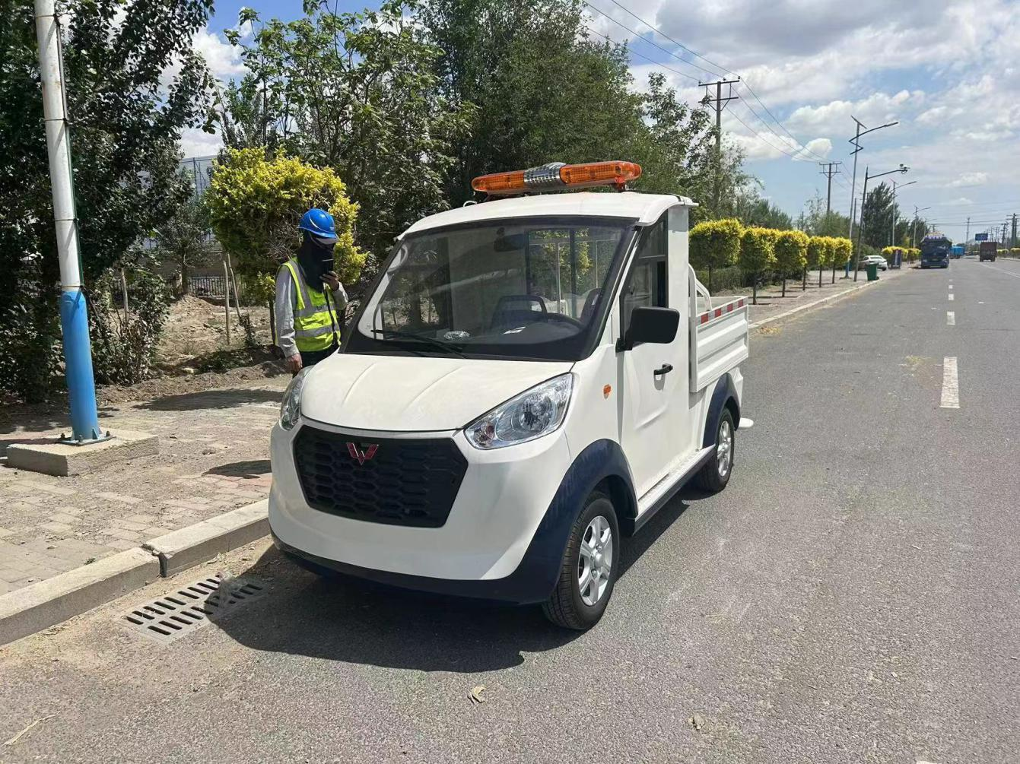

二、商务要求表

|  |  |
| --- | --- |
| 交付使用时间及地点 | 1、交付使用时间：签订合同后60个工作日内通过验收并交付使用。2、交货地点：广西区钦州监狱（采购人指定地点）。 |
| 履约保证金及质保金 | 中标人在招标完成5个工作日内，按中标金额的5%（中标金额*5%）以转账的方式向采购人交纳合同履约保证金。项目验收合格后，合同履约保证金自动转为质保金，在质保期满且中标人在质保期内没有违约的情况，采购人凭中标人的质保金退款申请书和质保金转账凭证（复印件），在10个工作日内将质保金（质保金不计利息）退还中标人。 |
| 质量保证期 | 项目整体调试完毕验收之日起按国家产品“三包”要求提供**1年**免费保修。 |
| 付款条件 | 项目款支付方式：项目完成并通过验收及提交全额发票后一次性支付项目全款。 |